

El guión de radio

El guión radiofónico se emplea como guía de organización para producir programas de radio, por lo que es muy útil para los locutores, actores, operadores de cabina y todos los que participan para llevar acabo el programa.

Algunos puntos importantes para desarrollar un guión radiofónico son:

• Numerar cada una de las líneas para que sea más sencilla su lectura. Esto ayuda a los participantes a coordinarse entre sí.

• Escribir, en la columna izquierda del guión, los nombres de los participantes del programa, y en la derecha, lo que cada uno debe decir o hacer.

• Especificar los efectos especiales, canciones, silencios y cortinillas con mayúsculas y subrayado, en el apartado que corresponde al operador.



• Lee el siguiente guión de radio e identifica sus partes; después haz uno propio en tu cuaderno.

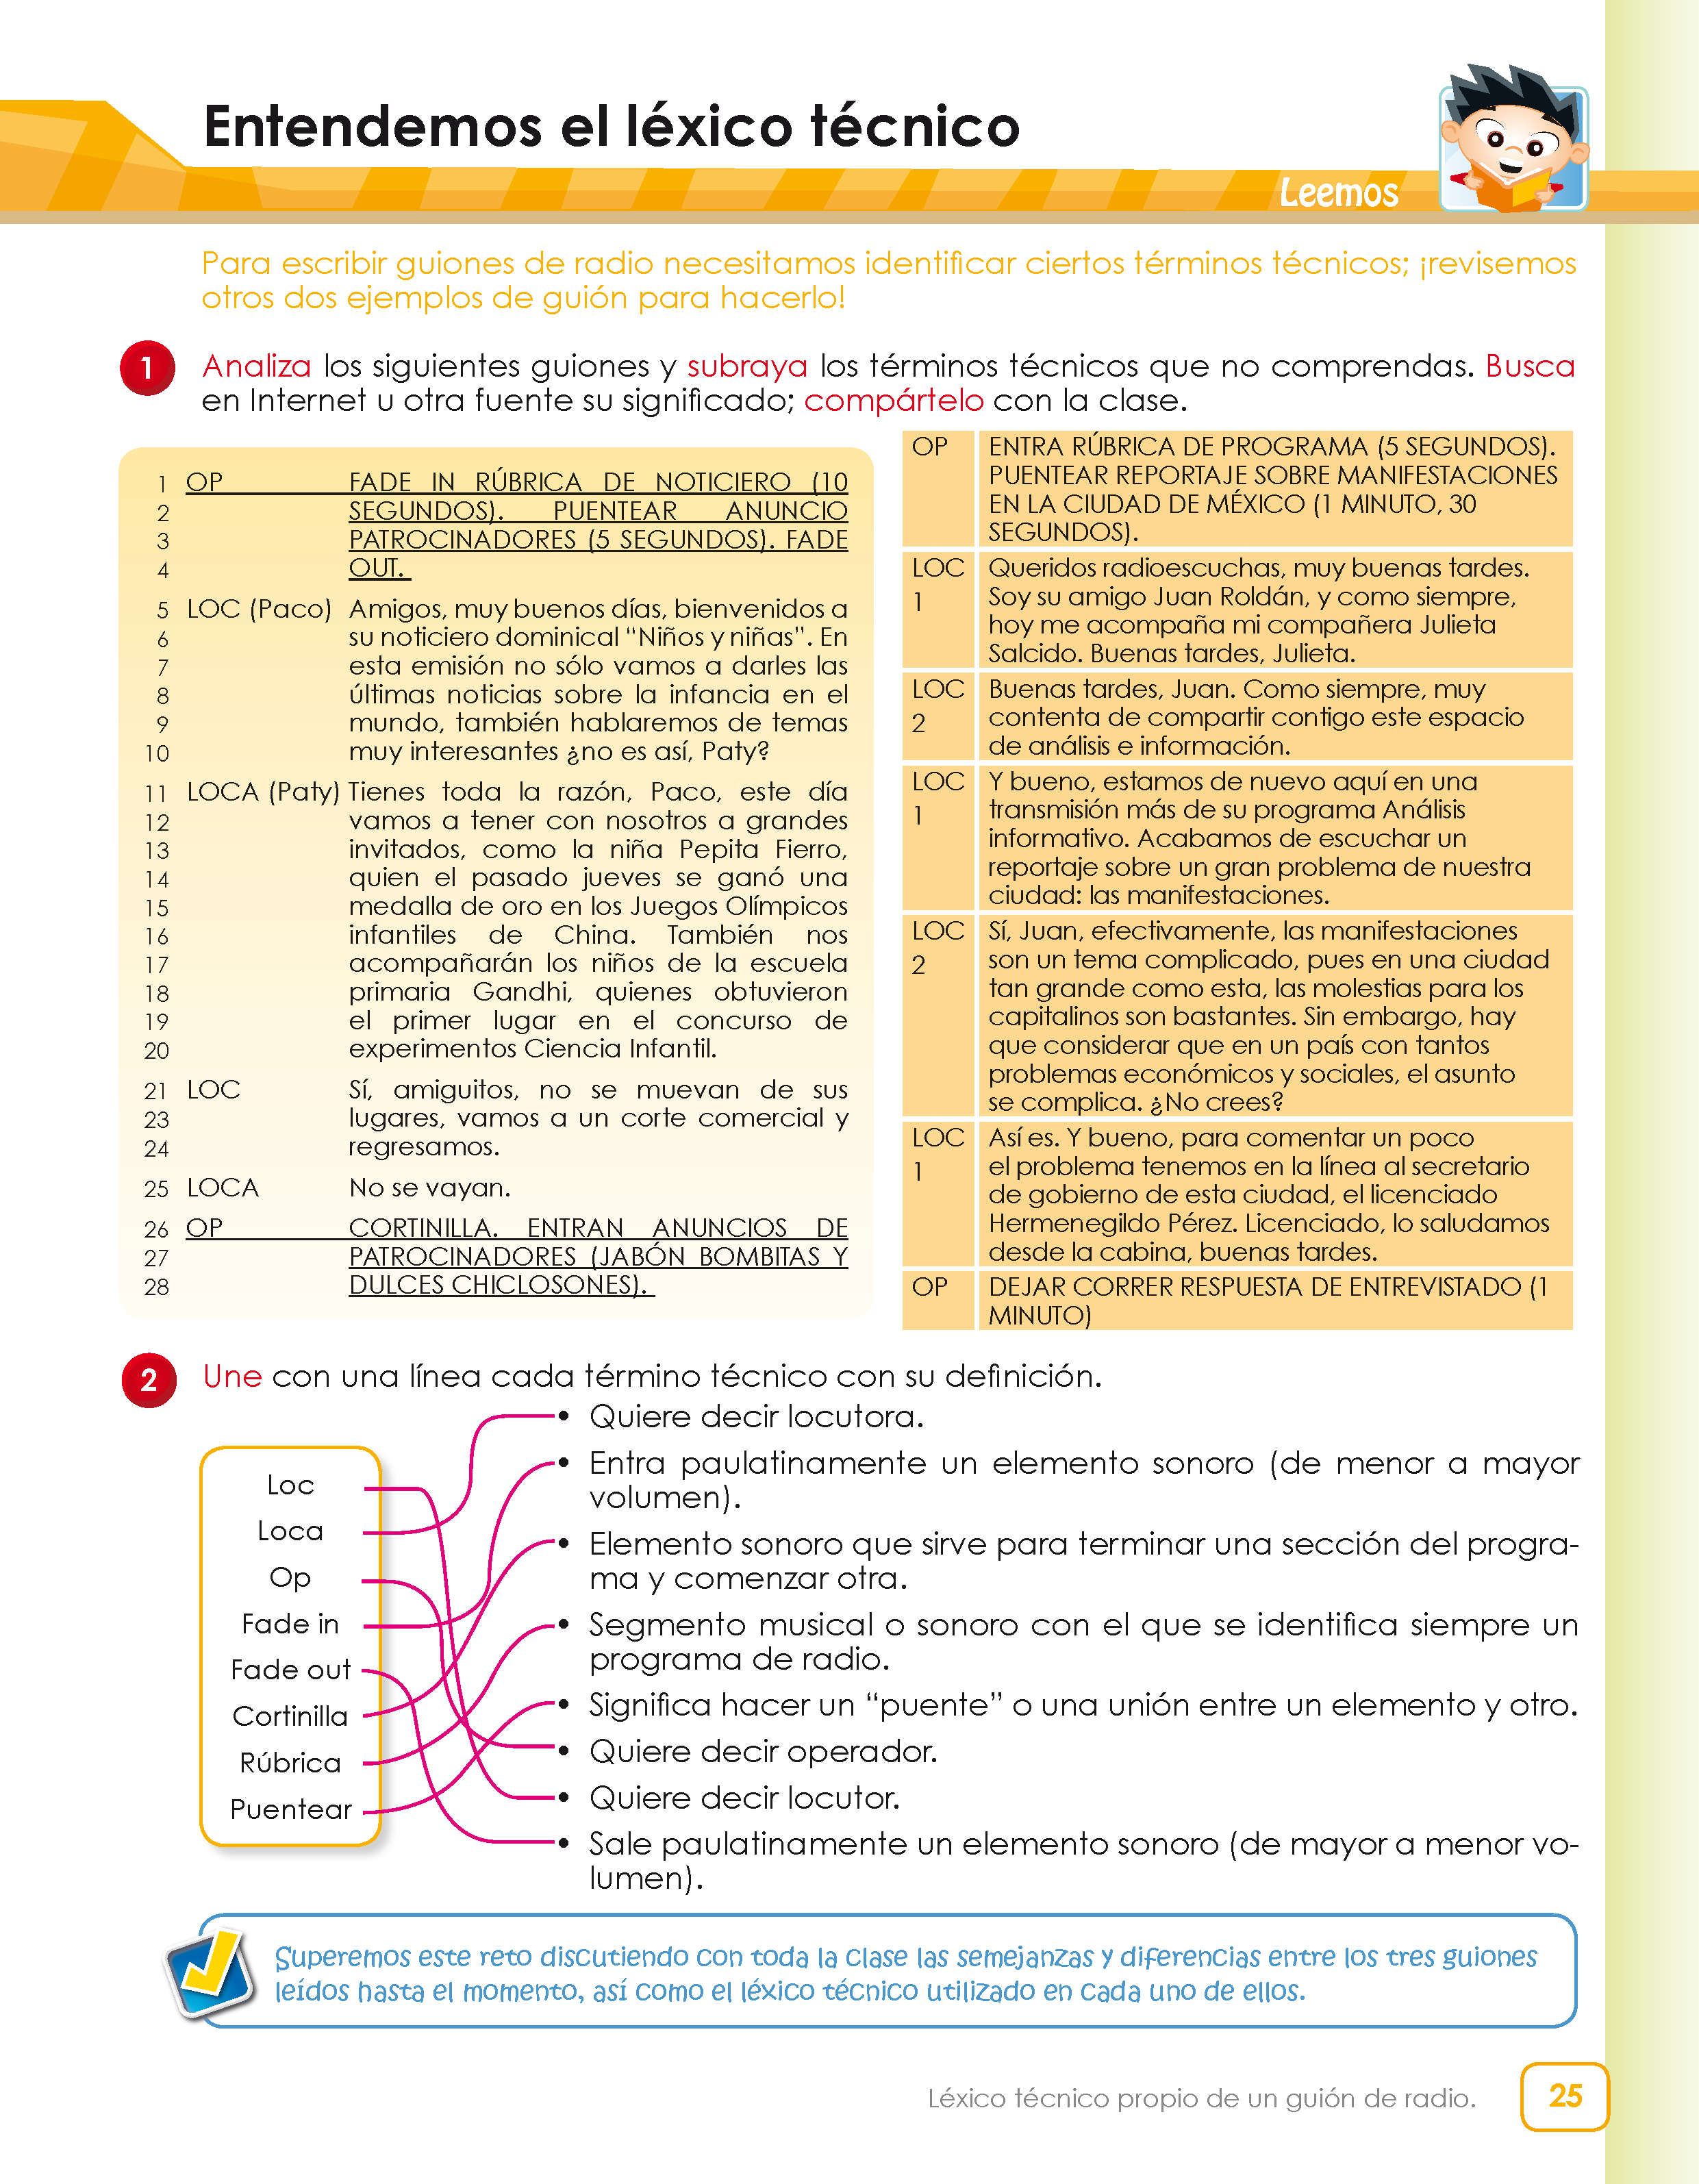



• Transcribe aquí tu guión radio. Sigue el formato para hacerlo.

1. OP ESCRIBE AQUÍ LAS INSTRUCCIONES
2. PARA EL OPERADOR
3. .
4. .
5. .
6. .
7. LOC/LOCA Transcribe en este espacio lo que les
8. corresponde decir a los locutores, en
9. en el programa.
10. .
11. .
12. .
13. .
14. .
15. .
16. LOC/LOCA
17. .
18. .
19. .
20. .
21. .
22. .
23. OP
24. .
25. .
26. .
27. .
28. .
29. .
30. .
31. .